
FASES REQUERIMIENTO DE SOFTWARE

1. DESCRIPCION GENERAL DEL REQUERIMIENTO 2
2. FASE DE FORMALIZACIÓN 3
3. ANALISIS DE REQUISITOS Y REQUERIMIENTOS 4
5. LEVANTAMIENTO DEL REQUERIMIENTO DETALLADO 8
6. DISEÑO DE LA ARQUITECTURA DE SOLUCION 10

DESCRIPCION GENERAL DEL REQUERIMIENTO

PROYECTO | Abogabot
Nombre Requerimiento: | Diseño e implementación del Abogabot
Fecha Solicitud: | 18/02/2022
Responsable(s) Solicitud: | Rodrigo Martínez
Dependencia(s) Solicitante: | Derecho
Responsable Funcional designado por el equipo de desarrollo de software: | Christian Fernando López Orozco

FASE DE FORMALIZACIÓN

Descripción de la Solicitud
Usuario Solicitante
- Se requiere automatizar las demandas de clientes a través de una página web llenando un formulario.
- Al momento de llenar el formulario se manda al proceso de pago para finalizar la transacción.
- Para dar seguimiento a la demanda, el cliente o la clienta crea una cuenta en la plataforma y verá el seguimiento de cada una de las actualizaciones del proceso legal.
- El administrador o la administradora del sitio recbe la notificación de una nueva demanda y con los datos llenados del formulario se crea automáticamente el documento legal en formato word para empezar el proceso.
- El administrador o la administradora recibe el pago y debe de ser capaz de verlo en un dashboard, para ver la cantidad de ingresos recibidos.
- El administrador o la administradora actualiza el proceso de la demanda y agrega comentarios en cada paso del proceso.
- Al usuario le llegan correos de notificación para saber el avance de su proceso.
- La página debe de ser responsive para poderla ver desde el celular.
- La preferencia de colores del cliente o de la clienta es azul marino y blanco, pero acepta propuestas.

Líder Funcional
Se requiere de una página web que sea capaz de capturar datos de entrada de una solicitud y que la persona (cliente/clienta) pueda estar al pendiente de todo el proceso. Para ello se requiere que la persona genere una cuenta de acceso y que a través de ella pueda gestionar tanto los pagos como el estatus de su proceso, además que la persona encargada de la administración pueda enviar comentarios o retroalimentación al finalizar una etapa.
Se requiere que la página web sea accesible tanto de un ordenador como de un teléfono celular, así como se prefiere el uso de colores azul y amarillo.

FIRMAS DE ACEPTACIÓN:

______Rodrigo M_______________ _______Christian Orozco__________
Rodrigo Martínez Christian Fernando López Orozco
Dependencia Solicitante Oficina Tecnologías de la Información

ANALISIS DE REQUISITOS Y REQUERIMIENTOS

Fecha Inicio | 25/02/2022 |  | Fecha Final | 04/03/2022
Términos de Referencia
Alcance de la solución | La solución incluye todas las especificaciones del cliente: un sitio web responsive, actualizaciones en tiempo real, manipulación de la persona administradora y del cliente o la clienta.  Lo que no incluye es el uso exclusivo del sitio en azul y amarillo, ya que se sugirieron y adaptó una paleta de colores distinta.
Requerimientos Funcionales y criterios de aceptación y | Cada requerimiento del cliente es considerado para ser incluido dentro del sitio web. La manera de validar será mediante el constante monitoreo del cliente, con reuniones semanales.
 | La página está regida bajo la norma ISO/IEC 9126, por lo que deberá cumplirse en su totalidad
Interesados en la solución
  Nombre/Rol/Perfil | Descripción
  Encargado del proyecto | Este proyecto se desarrollará de manera completa bajo el mando de Christian Orozco, quien monitoreará todo el proceso
Precondiciones | Cada etapa del proyecto deberá ser aprobada por el cliente.
Requisitos Técnicos | Tipo de Desarrollo | Web Escritorio Móvil Servicio Web  Servicio Windows Otro:__________________
Requisitos Técnicos | Base de Datos | Oracle  SQL Server  MySQL  MongoDB  Otro:__________________ |  |  | Versión  _______  _______  _______  _______  _______  _______
Requisitos Técnicos | Lenguaje | C#  VB  PHP  Java  JavaScript  Otro:___________________ |  |  | Versión  _______  _______  _______  _______  _______  _______  _______
Viabilidad Técnica | Luego de adelantado el análisis de los requisitos y requerimientos es viable proponer una solución técnica para esta solicitud: SI (X) NO ( )

FIRMAS DE ACEPTACIÓN:
 | Dependencia | Teléfono | Firma
Christian Fernando López Orozco | Líder de proyecto | XXXXXXX | Christian Orozco
Rodrigo Martínez | Cliente | XXXXXXX | Rodrigo Martínez

- FASE DE PLANEACIÓN Y GERENCIA DEL PROYECTO

Responsable |  |  | Christian F. L. Orozco |  | Fecha |  |  |  | 25/02/2022
Plan estratégico de fases del proyecto
N° | Nombre Etapa | Actividad |  | Rol Responsable |  | Fecha Inicio | Fecha Fin | Comentarios
1 | Presentación de la propuesta | El cliente presenta la propuesta |  | Líder de proyecto |  | 25/02/2022 | 25/02/2022 | Anotar los requerimientos necesarios
2 | Diseño de interfaz | Se desarrolla un prototipo y diseño no funcional de la propuesta |  | Líder de proyecto |  | 25/02/2022 | 27/02/2022 | Priorizando los requerimientos y añadiendo posibles mejoras
3 | Propuesta de interfaz | En base a la viabilidad del requerimiento se realiza una propuesta |  | Líder de proyecto |  | 27/02/2022 | 27/02/2022 | Reunión con el cliente
4 | Aprobación del cliente | El cliente acepta que la interfaz sea de su agrado, con las funcionalidades propuestas |  | Líder de proyecto |  | 27/02/2022 | 27/02/2022 | Si el cliente no aprueba, realizar las modificaciones necesarias
5 | Programación | Se desarrolla todo el sitio web |  | Líder de proyecto |  | 27/02/2022 | 02/03/2022 | Para esta etapa el cliente ya accedió completamente a la propuesta
6 | Pruebas | Se comprueba la funcionalidad total del sitio |  | Líder de proyecto |  | 02/03/2022 | 04/03/2022 | Asegurarse de que todo funcione y cambiar aquello que presente fallas
7 | Aceptación del cliente | El cliente acepta el sitio y se cierra el proyecto |  | Líder de proyecto |  | 04/03/2022 | 04/03/2022 | El cliente está satisfecho con la propuesta presentada y se cierra la etapa del proyecto
Diagrama de planeación
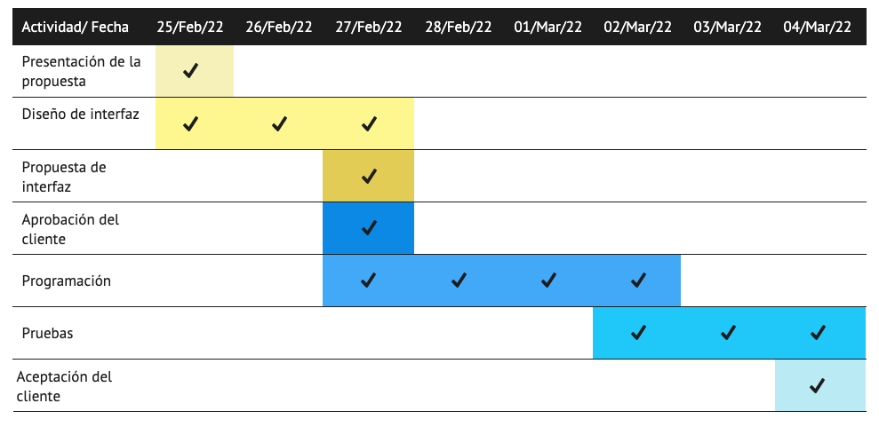

NOTA: Las fechas de planeación establecidas en este documento son aproximadas y estarán sujetas a modificaciones que surjan por control de cambios u otros factores.

FIRMAS DE ACEPTACIÓN:
Nombre | Dependencia | Teléfono | Firma
Christian Fernando López Orozco | Líder de proyecto | XXXXXXX | Christian Orozco
Rodrigo Martínez | Cliente | XXXXXXX | Rodrigo Martínez

LEVANTAMIENTO DEL REQUERIMIENTO DETALLADO
HISTORIAS DE USUARIO
Nº. |  | Abogabot_V1
Titulo |  | Abogabot General
Fecha |  | 25/02/2022
Estimación |  | 21
Característica/Funcionalidad
Se requiere que el sitio web sea capaz de procesar la información del cliente a través de su cuenta de usuario, generar solicitudes de pago y posteriormente generar una solicitud que pueda ser monitoreada en todo momento.
Los colores base requeridos son azul y amarillo, pero el cliente está dispuesto a recibir sugerencias.

Razón/Resultado
Con la finalidad de administrar y dar seguimiento a las solicitudes del cliente, agilizando el proceso e informar en tiempo real el estatus de este.

Criterios de Aceptación
Nº | Titulo |  | Contexto |  | Evento
1 | Creación de usuario |  | En esta parte del proceso, la persona solicitante generará un usuario en el sitio web, proporcionando la siguiente información de manera obligatoria:  Nombre(s) y apellido(s)  Edad  Estado de procedencia  Número de teléfono  Correo electrónico |  | Cuando el usuario intenta generar un caso y no se cuenta con una sesión iniciada.
2 | Generar solicitud |  | La persona realiza una solicitud, proporcionando información detallada del caso con nombres, lugares y fechas de los hechos. |  | Cuando el usuario seleccione la opción de generar una nueva solicitud
3 | Ficha de pago |  | Una vez se termine de generar la solicitud, se redirigirá a la fase de pago, en donde la persona seleccionará el método de pago. |  | Cuando se seleccione la opción de enviar solicitud.
4 | Envío de solicitud |  | La persona administradora recibirá un documento en Word con la solicitud a ser procesada. |  | Cuando el pago sea validado.
5 | Actualizaciones del proceso y notificaciones |  | En cada parte del proceso la persona administradora y la persona clienta podrán enviar y recibir comentarios, para asegurar que la información esté completa. |  | Cuando se termine una etapa o se requiera de información extra para el proceso.
6 | Cierre del proceso |  | Una vez que la demanda esté concluida, la persona administradora cerrará el caso, por lo que la persona clienta tendrá que validar que el proceso sea correcto. |  | Cuando la administradora finalice el caso.
Firmas de aceptación
Nombre |  |  |  | Dependencia |  | Teléfono | Firma
Christian Fernando López Orozco |  |  |  | Líder de proyecto |  | XXXXXXX | Christian Orozco
Rodrigo Martínez |  |  |  | Cliente |  | XXXXXXX | Rodrigo Martínez

